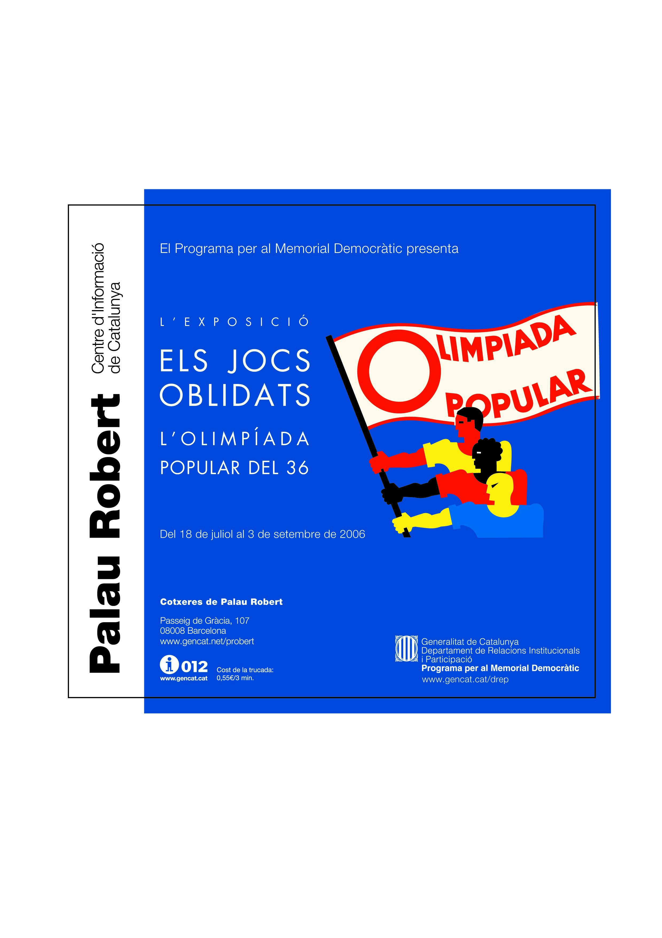
Inauguració de l’exposició “Els jocs oblidats. L’Olimpíada Popular del ‘36”

El Palau Robert de Barcelona acull una mostra itinerant que rememora els jocs populars que no es van poder celebrar per l’esclat de la Guerra Civil

El Memorial Democràtic recupera l’Olimpíada Popular del ’36 en una exposició

L’acte d’inauguració de l’exposició organitzada pel Programa per al Memorial Democràtic es fa coincidir amb el 70è. aniversari de l’inici de la Guerra Civil, el 18 de juliol de 1936. La mostra recull imatges d’hemeroteca sobre la preparació de l’Olimpíada, cartells que promovien la participació, algunes peces singulars com un carnet de premsa i una samarreta d’atletisme d’un dels clubs esportius de l’època, etc. la major part dels quals es conserven a la Biblioteca de l’Esport de la Generalitat. D’altres objectes pertanyen a col·leccionistes particulars i, entre aquests, destaca una fotografia d’esportistes incorporada a l’exposició arran de l’acte de presentació del llibre “L’altra Olimpíada. Barcelona ‘36” el passat 5 de juliol.

L’exposició recorda l’Olimpíada Popular del ’36, un certamen esportiu internacional, organitzat com a alternativa als Jocs Olímpics de Berlín del 1936, que havia d’aplegar milers d’atletes i espectadors d’arreu. L’Olimpíada Popular de Barcelona era també l’expressió de la gran vitalitat de les organitzacions esportives populars i obreres de Catalunya i la resta d’Europa, que va quedar truncada per l’esclat de la Guerra Civil el dia anterior a la seva inauguració. Un acte d’afirmació de l’esport popular, de la unió entre cultura i esport, de la identitat esportiva dels pobles, i de la lluita solidària contra el feixisme.

L’exposició s’emmarca en el conjunt d’activitats organitzades pel Programa per al Memorial Democràtic per commemorar el 75è. aniversari de la proclamació de la II República i el 70è. aniversari de la Guerra Civil. El Govern ha organitzat els actes al voltant l’Olímpiada Popular en compliment la resolució del Parlament del 15 de febrer del 2006.

La mostra es podrà veure al Palau Robert de Barcelona fins al 3 de setembre i després iniciarà un recorregut per centres culturals d’arreu de Catalunya.

Jocs Olímpics de Berlín del 1936

El maig de 1931, el Comitè Olímpic Internacional va decidir atorgar l’organització dels jocs de 1936 a Berlín. Dos anys més tard, amb l’ascens de Hitler al poder, el projecte olímpic de Berlín va començar a ser vist als països occidentals com un instrument de propaganda massiva al servei de la ideologia nazi, l’antisemitisme i l’expansionisme del III Reich.

El setembre de 1935, l’aprovació de les Lleis de Nüremberg, que discriminaven obertament els jueus dins la vida pública alemanya, confirmava el temor d’uns jocs olímpics racistes. Tot i que el Comitè Olímpic Alemany va prometre el respecte envers tota raça i religió durant els jocs, l’equip esportiu alemany que va assistir a la Universíada de Budapest el 1935, no incloïa cap atleta d’origen jueu. Aquell mateix any, als Estats Units es va crear el Comitè pel Joc Net en l’esport, amb la col·laboració de polítics, sindicats, representants religiosos i intel·lectuals universitaris, que aglutinava els amplis sectors que defensaven el boicot als Jocs Olímpics de Berlín. El Comitè Olímpic Americà i altres sectors conservadors europeus i americans van acusar el boicot contra els jocs de Berlín de campanya comunista i jueva.

L’esport popular a Catalunya

A Catalunya, el nou context polític republicà d’ençà del 1931 va permetre el desenvolupament democràtic de l’associacionisme esportiu que va prendre forma en desenes d’entitats i clubs esportius d’arrel popular, que fomentaven la pràctica esportiva dels treballadors, el caràcter nacional de l’esport català i la unió entre cultura i activitat física. L’any 1933 algunes d’aquestes associacions, com ara Acció Atlètica, ja denunciaren els jocs nazis.

Durant la dècada dels trenta aquestes entitats, en molts casos vinculades a l’esport de base, a ateneus populars i a sectors polítics de l’esquerra i el catalanisme, es van anar organitzant fins a la creació al començament del 1936 del Comitè Català pro Esport Popular (CCEP), autèntica federació de l’esport popular català. Entre les societats que en formaven part, en destacaven algunes com el Club Femení i d’Esports, l’Ateneu Enciclopèdic Popular, el Centre Autonomista de Dependents del Comerç i de la Indústria (CADCI), i el Centre Gimnàstic Barcelonès.

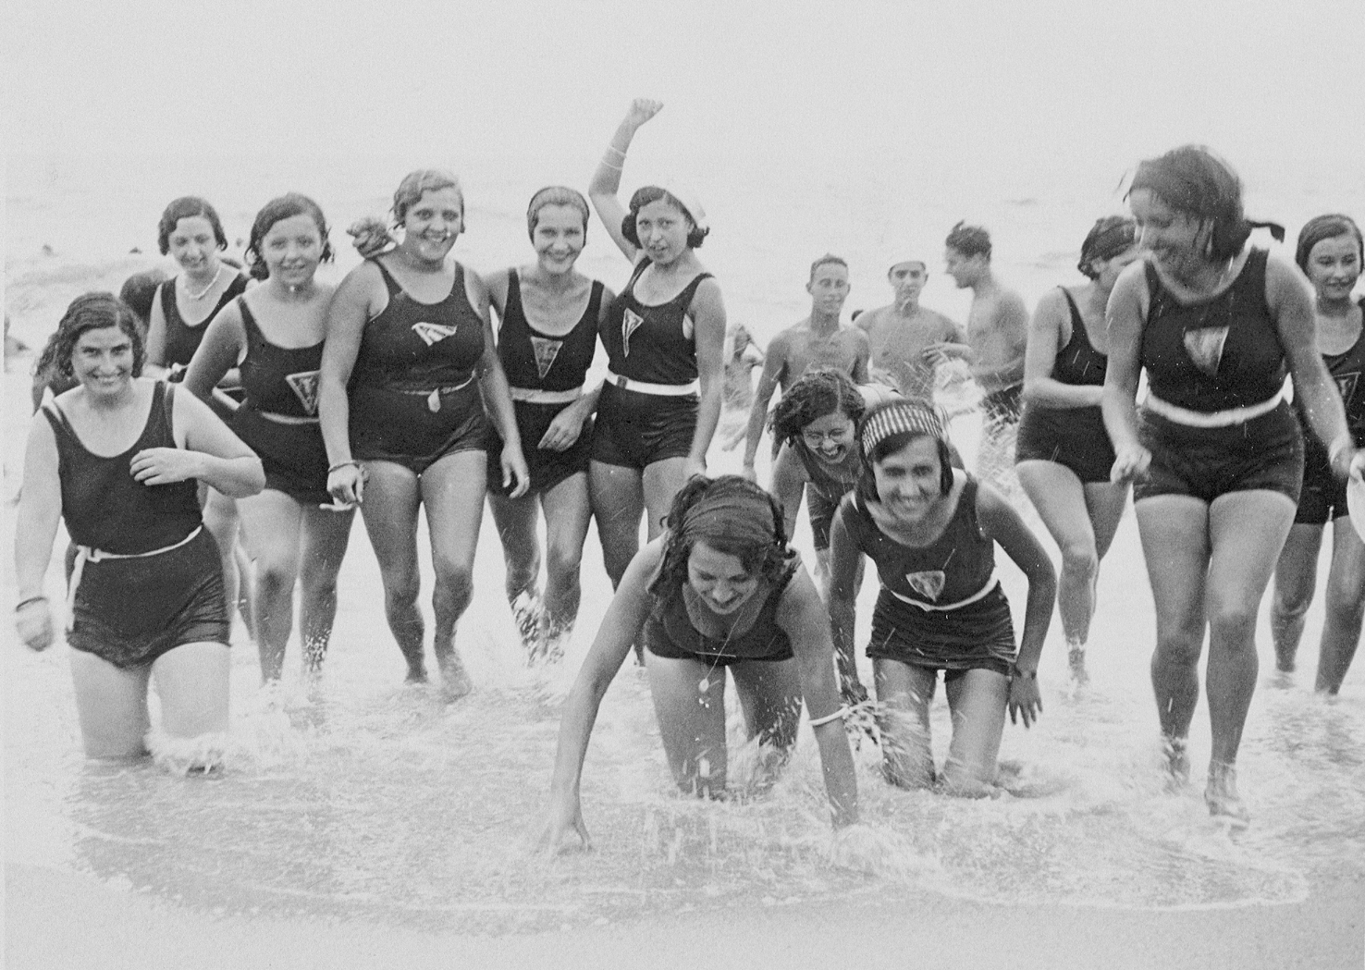

A la imatge, membres del Club Femení i d’Esports

Boicot als Jocs de Berlín

Al final de l’any 1935 el moviment de boicot s’havia internacionalitzat a Europa i connectat amb els impulsors americans antifeixistes. Els primers mesos de 1936, les organitzacions internacionals de l’esport obrer van començar a fer públiques les seves intencions de donar suport al moviment de boicot contra els jocs de Berlín. L’esport obrer va decidir seguir les directrius dels Fronts Populars i aliar-se per fer front comú contra l’ascens dels règims nazi i feixista. El suport de la Internacional comunista i de les federacions d’esport socialistes al boicot significava la creació d’un moviment massiu, seguit per centenars de milers de ciutadans, contra la celebració dels jocs a Berlín, com un reflex del moviment polític europeu contrari al feixisme.

Jocs Populars a Barcelona

La idea de celebrar uns jocs populars a Barcelona, com a protesta esportiva pública contra els jocs de Berlín, es va gestar entre març i juny de 1936. El projecte va néixer de la confluència entre el moviment de boicot internacional i l’activisme de l’esport popular català, aplegat al voltant del CCEP i com a representació dels valors de l’antifeixisme, el pacifisme, la solidaritat i la justícia social.

L’organització de l’Olimpíada Popular descansava sobretot en l’activitat de moltes entitats catalanes, la majoria membres del Comitè Català pro-Esport Popular, que es van integrar en el Comitè Organitzador de l’Olimpíada Popular (COOP), que comptava amb el suport de la Generalitat de Catalunya. El comitè executiu del COOP, el presidia Josep Anton Trabal, veterà dirigent esportiu que aleshores era diputat d’Esquerra Republicana. Entre el munt d’entitats del COOP, hi destacaven les seccions esportives del CADCI i l’Ateneu Enciclopèdic Popular, el Centre Gimnàstic Barcelonès i el Club Femení i d’Esports, però n’hi havia moltes més als barris populars de Barcelona i de les principals ciutats catalanes.

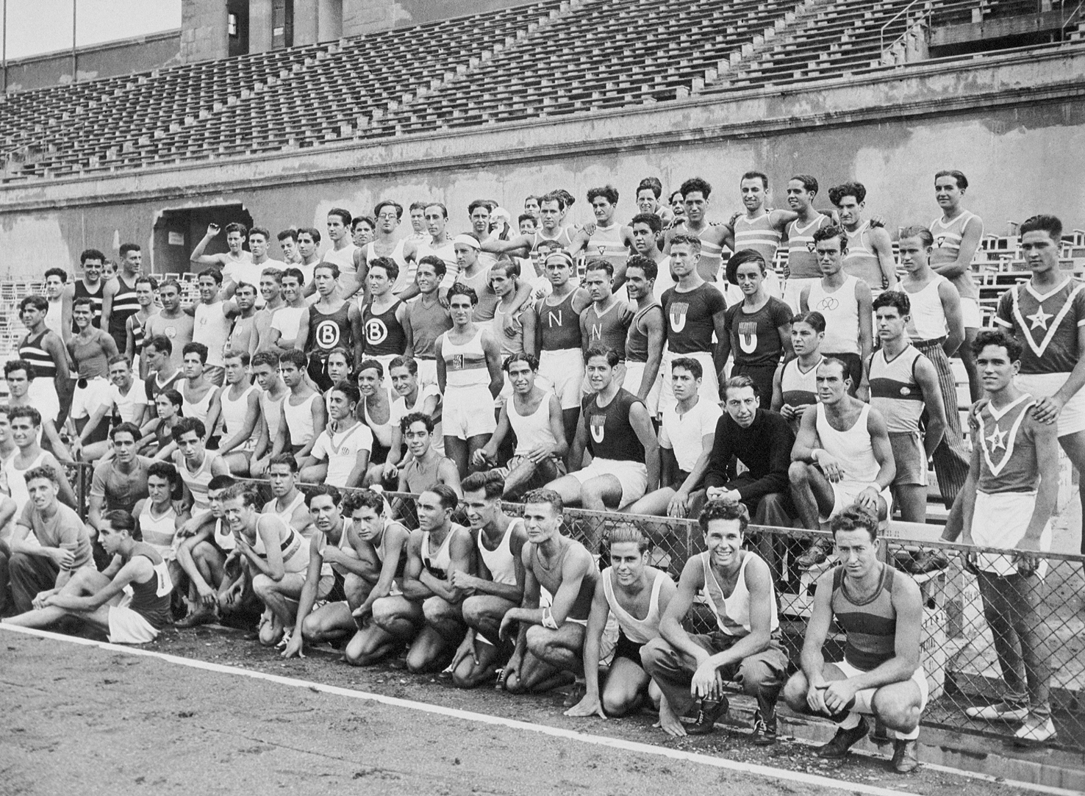

A la imatge, atletes a l’estadi de Montjuïc

La proposta de l’Olimpíada Popular va ser objecte de crítiques per part de la dreta política, alguns mitjans de comunicació conservadors i algunes instàncies esportives, que van intentar treure tota legitimitat olímpica a la proposta barcelonina. Pretenien fer veure que serien uns jocs sense esportistes d’alt nivell o bé posaven èmfasi en la politització de la proposta basada en els valors d’igualtat i fraternitat, argumentant que els Jocs de Barcelona eren una operació d’inspiració comunista.

L’Olimpíada Popular era una proposta molt innovadora perquè es plantejava fer evident la relació entre esport i cultura. A les competicions esportives afegien unes mostres folklòriques i culturals, un concurs literari i una mostra d’arts plàstiques per promoure el coneixement i el respecte mutus.
Un dels fets més significatius de la proposta del certamen era la forma d’organitzar els equips participants. El territori de la República espanyola es va dividir en quatre equips nacionals: Espanya, Euskadi, Galícia i Catalunya, una proposta innovadora que tenia en compte l’estructura autonòmica republicana.

L’esclat de la Guerra Civil

La matinada del 19 de juliol la ciutat de Barcelona es va despertar amb el soroll dels trets i el material d’artilleria. Els militars s’havien rebel·lat contra la República, seguint el pla de la insurrecció iniciada el dia abans en altres indrets de la península.

La majoria d’atletes i acompanyants van començar el retorn als seus països entre el 23 i el 31 de juliol. L’expedició més gran de retorn va sortir en vaixell en direcció a Marsella amb atletes de diverses delegacions. Abans de marxar, una representació d’esportistes de diverses nacionalitats –americans, italians, belgues, noruecs, jueus francesos, anglesos i holandesos– s’entrevistà amb el president Lluís Companys al Palau de la Generalitat en un acte de suport i de comiat, mentre a la plaça de la República la resta d’atletes es manifestaven en suport al règim democràtic.

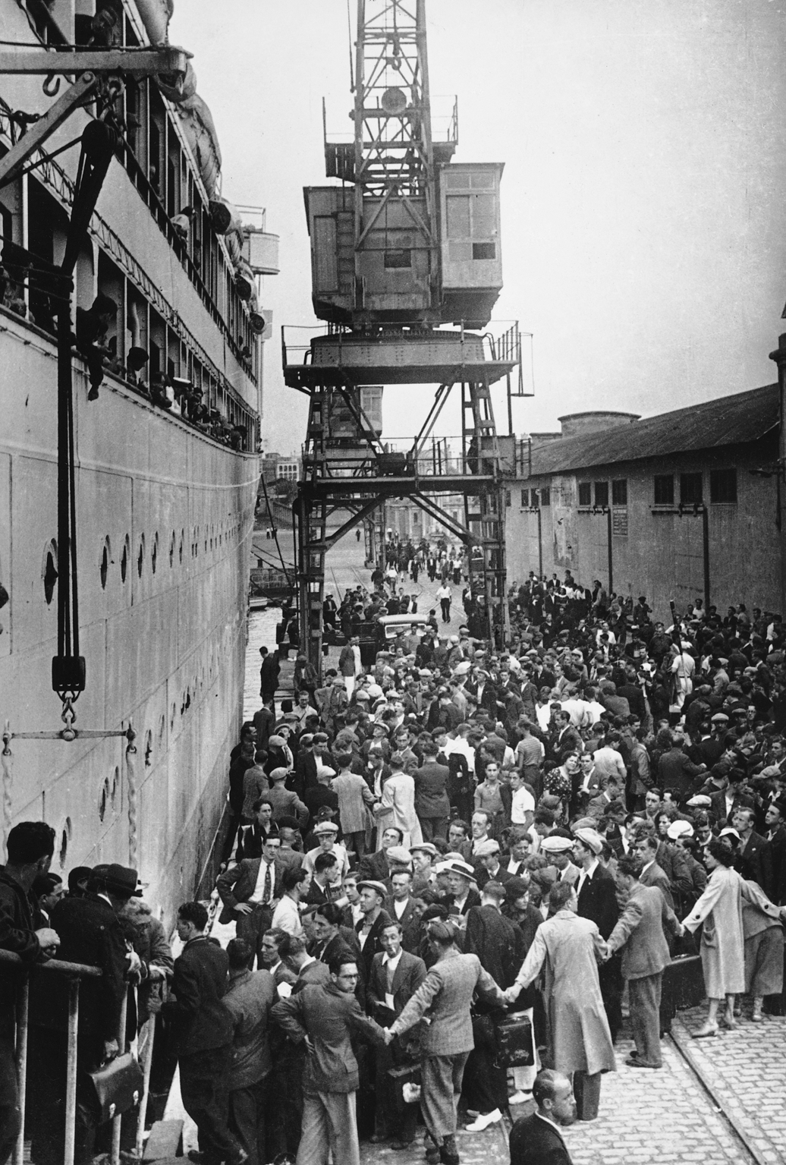

A la imatge, embarcament dels atletes en el seu retorn

Entre els exiliats catalans hi figuraven també els membres més destacats del Comitè Català pro Esport Popular. En acabar la Segona Guerra Mundial, membres del Comitè van impulsar aquella organització a l’exili per posar en contacte tots els sectors de l’esport popular exiliats, restablir les relacions amb organismes esportius internacionals, canalitzar campanyes contra l’esport oficial de l’Espanya franquista, i sobretot en contra del seu reconeixement per les federacions internacionals. Bona part d’aquestes accions es va canalitzar a través del “Butlletí del CCEP a l’exili”, editat de 1946 a 1948 i distribuït en diverses llengües.

Més enllà de la proposta de l’Olimpíada Popular, el moviment de l’esport popular català va obrir unes vies en el camí de la democratització de la pràctica esportiva. La reivindicació de l’esport popular avançava la idea que l’accés a l’esport havia de ser universal, un dret social del conjunt dels ciutadans. En la dècada dels trenta del segle xx aquesta pretensió semblava molt difícil i llunyana, i les institucions públiques no estaven preparades encara per assumir aquesta demanda. A Espanya, la dictadura franquista va endarrerir aquest procés, però els qui reivindicaven l’esport per a tothom als anys setanta i vuitanta estaven recuperant les demandes dels promotors de l’esport popular.

ORDRE DE L’ACTE D’INAUGURACIÓ DE L’EXPOSICIÓ “ELS JOCS OBLIDATS. L’OLIMPÍADA POPULAR DE ‘36”

Dimarts, 18 de juliol de 2006

19.00 h Inici de l’acte

Benvinguda a càrrec de l’Hble. Sr. Joan Saura, conseller de Relacions Institucionals i Participació, que atorgarà la paraula segons l’ordre següent:

- Sra. M. Jesús Bono, coordinadora del Programa per al Memorial Democràtic.
- Sr. Carles Santacana, comissari de l’exposició

Cloenda a càrrec de l’Hble Sr. Joan Saura, conseller de Relacions Institucionals i Participació

